Студенттің өзіндік жұмысындағы зерттеу әдістері

Көру өткірлігін тексеру

Көру өткірлігі - көздің бір-бірінен минималды шартты қашықтықта орналасқан екі нүктені бөлек қабылдау қабілеті.

Көру өткірлігін басқа қашықтықтан тексергенде (0,1-ден аз - егер 5 метрден жоғары адам белгілерді танымаса), тексерілетін адамды үстелге жақындатады және әр 0,5 метр сайын жоғарғы қатардың белгілерін дұрыс атағанға дейін сұрайды. Мән мына формула бойынша есептеледі:

V = d / D, мұндағы

V - көру өткірлігі;
d - зерттеу жүргізілетін қашықтық;
D - қалыпты көз берілген қатарды көретін қашықтық.

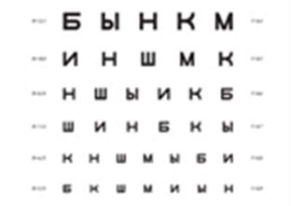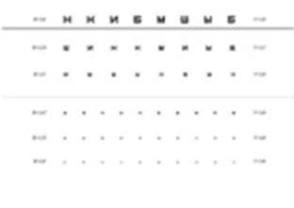

Көру өткірлігін 5 метрден 0,1-ден кем анықтау үшін Поляк оптотиптерін қолданған дұрыс.

КӨРУ ӨТКІРЛІГІН ТЕКСЕРУГЕ АРНАЛҒАН КЕСТЕ

Көру өткірлігін тексеруге арналған кестелер әр түрлі көлемдегі белгілердің (оптотиптердің) бір түрінен тұрады - бұл әріптер, әр түрлі жерлерде саңылауы бар сақиналар (Ландольттің сақиналары) немесе суреттер (балаларға арналған) болуы мүмкін. Алғаш рет мұндай кестені 1862 жылы голландиялық офтальмолог Г.Снеллен жасады - және ол әлі күнге дейін шетелде қолданылады. Ресейде кеңестік офтальмолог Д.Сивцев жасаған осындай кесте қолданылады. Оған Ландольттің хаттары мен сақиналары кіреді.

Кестені жасау үшін күңгірт ақ қағазды пайдаланыңыз. Әр қағаз парағы А4 өлшемінде және альбомдық бағытта басылуы керек. Үш парақты басып шығарып, оларды желімдеу керек және үстелді қабырғаға бекіту керек, сонда көру қабілетін тексеру кезінде 10-шы жол көз деңгейінде болады.

Тапсырманы орындауға арналған қадамдық нұсқаулар:

1) Көзді тексеру алдында кестені жарықпен жарықтандыру керек.
2) Кесте көзден 5 метр қашықтықта орналасуы керек.
3) Белгіні тану үшін 2-3 секунд өтуі керек.
4) Біз әр көзді бөлек тексереміз, бір көзді алақанмен жабамыз, ал екіншісінде «әріптерді оқимыз».
5) Жабық көздеріңізді жұмбаңыз.
6) Көру өткірлігінің сандық мәні V қатардың соңындағы сіз нормадан тыс қателік жібермеген санның мәніне тең.

Ескерту: V = 0,3-0,6 қатарларында сіз оқыған кезде бірден көп қате жібермесеңіз, ал V> 0,7 жолдарында екеуден көп болмаса, көру өткірлігі толық деп саналады.

Егер сіз көру өткірлігінің мәнін 1,0-ден төмен алсаңыз, яғни шартты 10 қатардан төмен барлық әріптерді көрмесеңіз немесе көрмей жатсаңыз, онда сіз офтальмологтың кәсіби тексеруінен өтуіңіз керек.

Бақылау сұрақтары:

- Көздің тор қабығының қай аймағында көру өткірлігі жоғары болады?

- Балалардың көру қабілетін тексеру үшін қандай кестелер қолданылады?

- V = 0,2 көру өткірлігі бар жолды оқығанда қанша қателік жіберіледі?

- Формуланың көмегімен көру өткірлігіңізді сипаттаңыз

- Нашар қашықтықтан көру кезінде сыну қателігінің күйі қалай аталады?

- Егер науқас Сивцев-Головин кестесінің 10-сызығын 3,5 метр қашықтықтан көрсе, көру өткірлігін көрсетіңіз.

- Егер науқас Сивцев-Головин кестесінің 10-сызығын 5 метр қашықтықтан көрсе, көру өткірлігін көрсетіңіз.

Түстерді қабылдауды зерттеу

Түсті қабылдау дегеніміз - бұл көру қабілеті және белгілі бір спектрлік композицияның жарық шығаруын түрлі түсті реңктер мен тондардың сезіміне айналдырып, тұтас сезімді қалыптастырады («хроматизм», «хроматизм», «түс»).

Тапсырманы орындауға арналған қадамдық нұсқаулар:

Түсті қабылдау ретинальды конус жасушаларының қызметімен байланысты. Түсті көруді түсіндіретін теориялардың ішінде үш компонентті теория кеңінен таралған. Бұл теорияға сәйкес, көзде қызыл, жасыл және көк түстердің әсерінен әр түрлі дәрежеде қозғалатын үш түсті қабылдау аппараты бар деп болжануда. Қалыпты түсті көру қалыпты трихромазия деп, ал қалыпты көру қабілеті бар адамдар қалыпты трихромазия деп аталады.

Түстерді қабылдауды зерттеу Е.Б.Рабкиннің арнайы полихроматикалық кестелерін немесе арнайы аномалоскоп құрылғысын қолдану арқылы жүзеге асырылады.

Түсті қабылдауды тексеруге арналған рабкин кестелері түстерді қабылдауды тексеру және оның бұзылу формасы мен дәрежесін анықтау үшін қолданылады. Жиын 48 кестеден тұрады. 1-ден 27-ге дейінгі кестелер егжей-тегжейлі диагностикалау және симуляция мен ауырлық жағдайларын анықтау үшін бақылау, 28-ден 48-ге дейін бақылау болып табылады.
(Рабкин кестесі бақылау сұрақтарынан кейін қойылады)

Бақылау сұрақтары:

- Түсті қабылдауды зерттеудің мақсаты неде?

- Түстерді дұрыс қабылдау қандай мамандықтар үшін маңызды?

- Түстің дұрыстығын анықтау бұзылған ауру?

- Түсті соқырлықты негізінен қызыл жарық деп атайды -?

- Түсті соқырлықты негізінен жасыл жарық деп атайды -?

- Түсті соқырлықты негізінен көк жарық деп атайды -?

- Зерттеу нәтижелеріңізді жазып, түсініктеме беріңіз

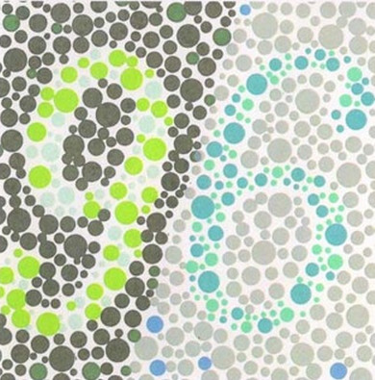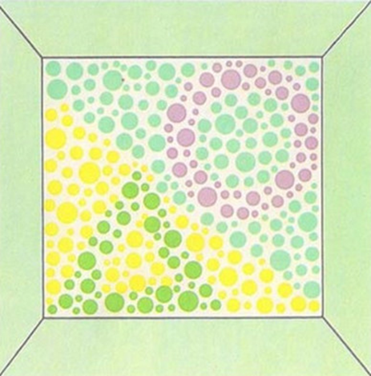
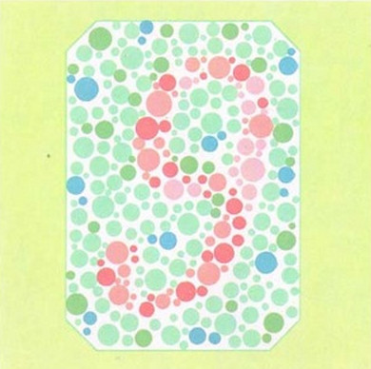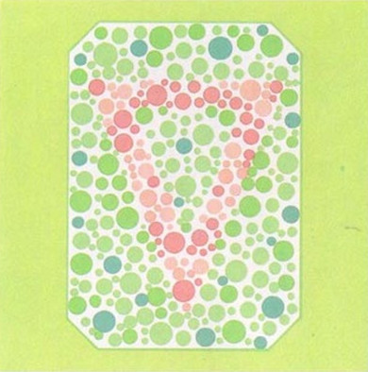
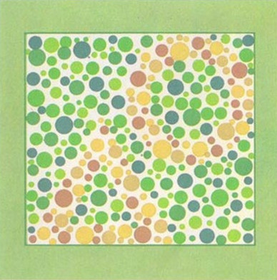

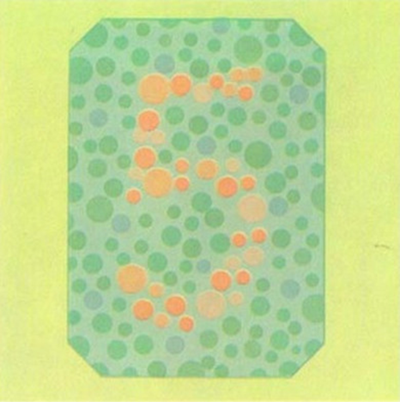
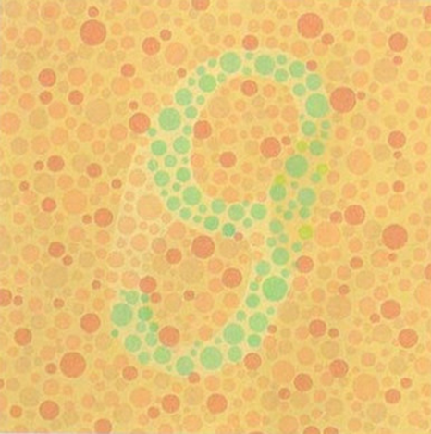
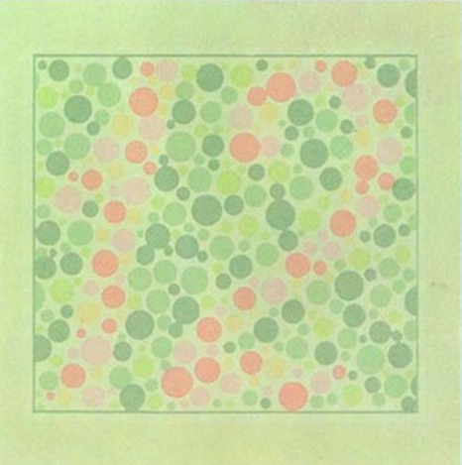

Бинокулярлық көру қабілетін тексеру

Бинокулярлық көру (латын тілінен bini - «екі» және латынша oculus - «көз») - бір уақытта заттың бейнесін екі көзбен айқын көру мүмкіндігі; Бұл жағдайда адам өзі қарайтын заттың бір бейнесін көреді.Дүрбілік көру стереоскопиялық деп те аталады.

Дүрбілік көру визуалды анализатордың кортикальды бөлігінде көрудің ең күрделі физиологиялық механизмі - термоядролық (латынша fusio - термоядролық) арқасында қамтамасыз етіледі, яғни әр көзде бөлек пайда болатын визуалды бейнелердің (монокулярлық бейне) біріккен көрнекі қабылдауына бірігуі.

Дүрбілік көру бойынша зерттеу жүргізу ережелері:

- Алманың суретін келесі параметрлерге сәйкес орналастырыңыз: Ол үлкен болуы керек (диаметрі шамамен 15 см) және монитордың ортасында орналасуы керек.

- Кескіннің жарықтығын реттеңіз. Монитор күңгірт немесе тым жарық болмауы керек

- Монитордан 40-45 см қашықтықта орналастыру керек. Бұл жағдайда кескін көз деңгейінде болады.

- Әрі қарай саусағыңызды жоғары созып, объектімен (алма) бір көрнекілік осінде ұстауыңыз керек.

- Алмаға қараңыз. Сіз екі саусақтың арасындағы затты көре алуыңыз керек. Қолдар мен саусақтар мөлдір болып көрінеді. Содан кейін көзқарасыңызды саусағыңызға қарай жылжытыңыз.

- Сіз алманың екіге бөлінгенін байқайсыз.

7) Келесі қадам - ​​алмаға қарап, сол көзді жабу. Нысанның сол жағында саусақты көру керек. Оң көзіңізді жұмған кезде алманың оң жағында саусақты көресіз.

Нәтижелерді бағалау

Егер сіз жоғарыда сипатталған барлық суреттерді көрсеңіз (шанышқы алма және айыр саусақ), онда сізде стереоскопиялық көру функциясы бар.

Ескерту: егер патология болса, басқа кескіндер көрінетін болады:

1) бір саусақ екінші саусағынан үлкен
2) тек бір саусақ көрінеді
3) саусақтар жоғалып, қайта пайда болады, және сіз әдеттегідей назар аудара алмайсыз
4) сол саусақ алманы жауып тұрады, ал оң саусақ одан өте алыс.

Бақылау сұрақтары:

1) бинокльді көруді зерттеудің мақсаты неде?
2) бинокльді көру көрінісі үшін көру өткірлігі қандай болуы керек?

3) бинокльді көру ауруы?

4) бинокулярлық көруді тексеру үшін тағы қандай тесттер бар?

5) Зерттеу нәтижелеріңізді жазып, түсініктеме беріңіз

ЕСТУ ҚАБІЛЕТІН ЗЕРТТЕУ

Сөйлеу арқылы есту қабілетін зерттеу кезінде тітіркендіргіштің қарқындылығын реттеудің екі принципі қолданылады: 1. Сөздер әр түрлі қарқындылықпен айтылады (сыбырлау, ауызекі сөйлеу, айқайлау). 2. Сөздер субъектінің құлағынан әр түрлі қашықтықта айтылады. Сөйлеу арқылы естуді зерттегенде әдетте В.И.Воячек кестесіндегі сөздер немесе екі таңбалы сандар қолданылады.

Сыбырлап сөйлеу арқылы естуді зерттеу. Науқастың басын зерттеліп жатқан құлақ тергеушіге қарайтындай етіп бұрады, оны пациент көрмеуі керек. Қайталауға байланысты қателіктерді болдырмау үшін пациент зерттелмеген құлақтың трагусын басады, осылайша сыртқы есту жолын жауып тастайды. Әдетте адам сыбырлап сөйлеуді кемінде 6 м қашықтықта естуі керек.Егер науқас естімесе, зерттеуші біртіндеп жақындап, науқас айтылған сандарды анық естіп, оларды дұрыс қайталағанға дейін сөздерді қайталайды. Бұл қашықтық (метрмен) есту паспортына енгізіледі. Есту қабілеті күрт төмендеген жағдайда, сөйлеуді немесе айқайлауды қолдана отырып, сол техниканы қолданып зерттеу жүргізу керек (әр құлаққа бөлек).

Саусақ – мұрын сынағы.

Мақсаты: жаттығуды асықпай орындаңыз.

Орындау әдісі:

1) позиция - тұру, аяқтар бірге, қолдар алдарыңызда кеңейтілген

2) Көзіңізді ашып, оң қолыңыздың сұқ саусағымен мұрыныңыздың ұшын ұрыңыз, сол қолыңызбен қайталаңыз

3) 2-ші қадамды көзіңізді жұмып қайталаңыз.

Нәтижелерді интерпретациялау:

Егер вестибулярлық аппараттың қызметі бұзылса, мимикалық құлдырау байқалады

Өкше-тізе сынағы.

Мақсаты: жаттығуды асықпай орындаңыз.

Орындау әдісі:

1) горизонтальды позиция

2) бір аяғының өкшесімен екіншісінің тізесін созыңыз, содан кейін оны төменгі аяқтың алдыңғы беті бойымен тобық буынына дейін және артқа тізеге дейін созыңыз.

3) Екі аяқпен қайталаңыз

Нәтижелерді интерпретациялау: Егер вестибулярлық аппараттың қызметі бұзылған болса, шамадан тыс қозғалу және өкшенің тізеден және төменгі аяқтан бір бағытта немесе басқа бағытта секіруіне байланысты жіберіп алу болады.

Ромберг позасы

Мақсаты: ауытқусыз қалыпта тұру

Орындау әдісі:

1) Аяқтарыңызды біріктіріп, көздеріңізді жұмып, қолдарыңызды алдыңызға тура созып тұрған қалып.

Нәтижелерді интерпретациялау: Егер вестибулярлық аппараттың қызметі бұзылса, тұрақсыздық байқалады, ауыр жағдайларда құлдырау.

Ауырсыну мен тактильді сезімталдықты зерттеу

Сезімталдықты зерттеу сыналатын дененің симметриялы бөліктеріне бірдей күштіліктің сәйкес тітіркендіргіштерін қолдану арқылы жүзеге асырылады: ауырсыну сезімталдығын анықтау - иненің ұшымен, тактильді - оны доғал ұшымен ақырын тигізу. Зерттелуші көзін жауып, әр тітіркенуді атап өтуі керек, мысалы, оларды дауыстап санау. Бірқатар жағдайларда аритмиялық түрде жанасуды иненің өткір және доғал ұшымен кезектестіру пайдалы, ал зерттелуші: «өткір», «өткір емес» деп айтуы керек.

Температураның сезімталдығын зерттеу

Температураның сезімталдығы дәл осылай тексеріледі: пробиркаларды теріге жылы және суық сумен бірнеше секундқа жақындату арқылы. Алайда, үйде сіз шанышқының немесе қасықтың тұтқасын (алдын-ала салқындатылған) және кез-келген жылы затты қолдана аласыз.

Терең сезімталдықты зерттеу

Бұлшықет-буындық сезім

Терең сезімталдықты зерттеу - бұл ең алдымен бұлшықет-буындық сезімді зерттеу. Ол буындардағы пассивті қозғалыстармен өндіріледі. Субъект көзін жұмып, аяқ-қолдың қозғалыс бағытын анықтауы керек. Бұл саусақтардың немесе саусақтардың кішкентай буындарынан басталады, мысалы, үлкен саусақ. Үлкен саусақты, бас бармақ пен сұқ саусақты сәл қысып, жоғары немесе төмен жылжытыңыз. Егер бұзушылықтар болса, олардың дәрежесін нақтылау үшін үлкен буындар да зерттеледі.

Кинестетикалық сезімталдық

Кинестетикалық сезімталдық терінің бүктемесін жылжыту арқылы тексеріледі (зерттелуші оның қозғалыс бағытын көзін жұмып анықтауы керек).

Екі өлшемді кеңістік

Екі өлшемді кеңістіктегі сезімталдықты зерттелушінің терісіне иненің доғал ұшын ең қарапайым фигуралардың: шеңбердің, кресттің және т.б. «сызу» арқылы тексереді (графестезия).

Стереогноз

Стереогнозды тексере отырып, зерттелушіден оның қолына салынған заттарды (тиын, кілт, сақина және т.б.) ұсақ заттарды ұстау арқылы анықтауды сұрайды.

